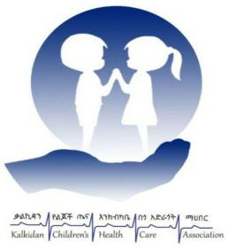

**Kalkidan Children’s Health Care charity Organization (KCHCCO)**

**DONORS’ INFORMATION FORM**

የለጋሽ የመረጃ ቅጽ

Our organization encourages the participation of donors who support our vision and mission. The information on this form will be kept confidential and will help us find the way to remind you of your monthly contribution.

ድርጅታችን የኛን አላማና ራዕይ የሚደግፉ ለጋሽ ግለሰቦች ሁሉ ያበረታታል። ይህ የእርስዎን የግል መረጃ የያዘ ቅፅ በሚስጥራዊነት የሚቀመጥ ሲሆን በየወሩ እንዲለግሱ እርስዎን ለማስታወስ የሚውል ይሆናል።

Full Name/ ሙሉ ስም:

Address/ አድራሻ

country/ ሀገር : City/ከተማ : subcity/ክፍለ ከተማ :

wereda/ወረዳ : kebele/ቀበሌ: House number/የቤት ቁጥር፡

Phone/ስልክ ቁጥር : Email/ኢሜል :

Occupation address/ የስራ አድራሻ: Work Position/የስራ ድርሻ:

Amount of donation/ የሚለግሱት ገንዘብ መጠን

Methods of donation (place X mark)/ የሚለግሱበት መነነገድ (X ምልክት ያስቀመጡ)

* Cash/ በጥሬ ገንዘብ
* Bank/ ባንክ
* CBE/ ንግድ ባንክ 1000337607121 Dashen Bank/ዳሽን ባንክ 002601768601
* Awash Bank/አዋሽ ባንክ 01308815088900 COOP Bank/ ኦሮሚያ ንግድ ስራ ባንክ 1000054988536

Bank account number (if consenting for monthly automated withdrawal from your account)

የባንክ አካውንት ቁጥር (በየወሩ ከባንክዎ ለመለገስ እንዲያመች)

Any way you would like to volunteer at our organization?

ሌላ በድርጅታችን ውስጥ ሊያገለግሉ የሚፈልጉበት መንገድ ካለ?

If you have any questions, please feel free to call us at +251940242945.

ለማንኛውም ጥያቄ በ +251940242945 ይደውሉ።

Thank you for your interest in our organization.

ከድርጅታችን ጋር ለመስራት ላሳዩን ፍላጎት እናመሰግናለን ።